ООО-Общество с Ограниченной Ответственностью «БИМЕТ»
Почтовый адрес: 423827, г. Набережные Челны, а/я 38025
Юридический адрес: 423827, г. Набережные Челны, пр. Московский, д.175, кв.594
ИНН 1650059973 КПП 165001001 ОГРН 1021602019394

Тел: (8552) 58-00-59, 57-56-99 E-mail: bimet2714@mail.ru Сайт: www.bimet.ru

Наименовани вентиля | Фото | Наименование ключа | Фото | Цена  Руб.
EMER 121 | 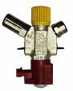 | Ключ Б-001 | 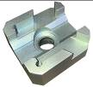 | 10941
EMER 518 |  | Ключ Б-002 | 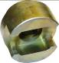 | 9149
Cavagna group 7506901051 | 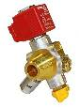 | Ключ Б-003 | 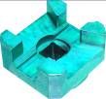 | 10784
Cavagna group 7506901066 | 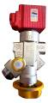 | Ключ Б-004 | 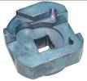 | 11035
Свечной ключ |  | Б16.20.150 | 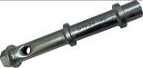 | 1071
Приспособление для установки поршня |  | Б54-7853-4050 | 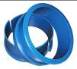 | 14441

